Методическая разработка для старших дошкольников на основе компьютерной программы «Лента времени».
Кузьмичева Татьяна Александровна,
инструктор по физической культуре,
МБДОУ «Детский сад № 343»

Дошкольный возраст ребенка — это один из ответственных этапов, на котором закладываются основы знаний об окружающем мире. Современные дети живут и развиваются в эпоху информатизации. В условиях быстро меняющейся жизни от человека требуется не только владение знаниями, но и в первую очередь умение добывать эти знания самому и оперировать ими, мыслить самостоятельно. В период дошкольного детства ребенок накапливает немало впечатлений, наблюдений и действий, связанных с сезонными явлениями. Помочь выявить накопленный опыт и оценить его осмысленность помогает «Лента времени».
«Лента времени» служит эффективным инструментом обучения дошкольников в разных предметных областях.
Представляю методическую разработку для старших дошкольников на основе компьютерной программы «Лента времени».
Цель: развитие личности дошкольника, накопление его опыта взаимодействия с окружающим миром.
Задачи:
- расширение и обогащение опыта реального взаимодействия ребенка с
миром природных явлений;
- обогащение и систематизация знаний детей о видах спорта в разные сезоны;
- формирование целостной и подробной картины мира, упорядоченной
во времени и пространстве, адекватно возрасту ребенка;
- развитие любознательности, наблюдательности, способности замечать
новое, задавать вопросы, включаться в совместную со взрослым исследовательскую деятельность;
- развитие способности взаимодействовать с другими людьми, осмыслять и присваивать чужой опыт и делиться своим.
I блок упражнений под названием «Что когда бывает?» включает четыре серии заданий. Во всех упражнениях блока «Что когда бывает?» ребенок берет по одной картинки и соотносит ее с подходящим, по его мнению, сезоном. Аналогичная работа проводится со всеми 10 фотографиями из набора в каждой серии.
Во всех случаях детям предлагается рассмотреть одну за другой картинки окружающего мира и предположить, с каким сезоном (зима, весна, лето, осень) это связано. От серии к серии постепенно усложняется наглядный материал, в который добавляются картинки с видами спорта.

Словом и цветом обозначены на ленте времена года.
Зима | Весна | Лето | Осень
В первой серии ребенку легко различать времена года, так как на каждой из десяти фотографий можно увидеть множество ярких, существенных признаков определенного сезона.
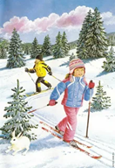 | 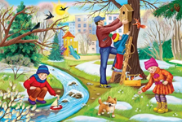 |  | 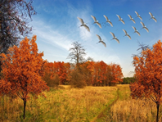
Во второй серии - чуть сложнее, поскольку таких признаков становится меньше.
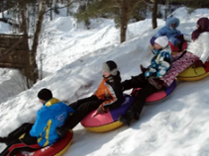 | 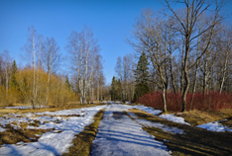 | 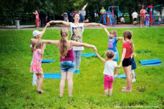 | 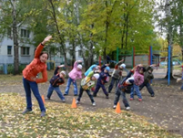
В третьей еще труднее – теперь нужно определить время года, опираясь хотя и на существенный, но единственный признак сезона.
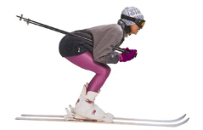 | 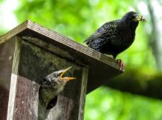 |  | 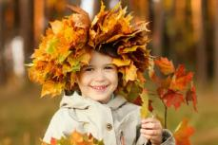
В четвертой серии ребенок сможет установить времена года лишь в том случае, если научился соотносить их с занятиями людей и праздниками.
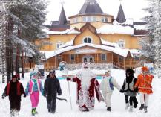 | 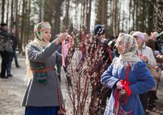 | 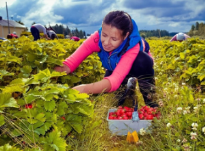 | 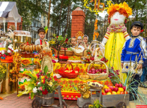
 | 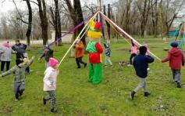 | 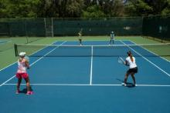 | 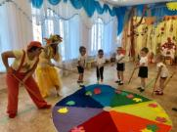
В отличие от традиционных вариантов (четыре сезона – четыре выбора), у ребенка есть пятый выбор – он может отложить принятие решения и на следующем этапе работы обсудить свои сомнения со сверстниками и взрослым. От педагога требуется всячески поощрять попытки самостоятельного выбора, поощряя, каждый сделанный шаг.
2 этап работы – обсуждение сделанного. «Что когда? Обсуждаем». Ребенок по просьбе взрослого последовательно «открывает» картинки, отнесенные им к каждому сезону, показывает и объясняет свой выбор сверстникам и взрослому (может подкреплять примерами из личного опыта).
Рассматривание начинаем с зимних картинок, так как эти образы хорошо различаются дошкольниками. Такое начало помогает ребенку обрести уверенность в своих силах, включиться в обсуждение.
В случае затруднений ребенка в самостоятельном описании ситуации, взрослый оказывает помощь, предлагая наиболее точное ее лексико-грамматическое оформление. Завершая обсуждение данной фотографии, педагог предлагает подвести итог и описать все имеющиеся на фотографии приметы зимы.
3 этап работы (финальный) - «Смотрим».
Здесь можно увидеть целостную «картину года», собранную самим ребенком на предшествующих этапах работы.
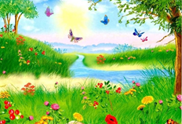 | 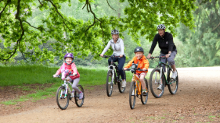 | 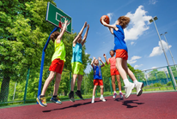
 | 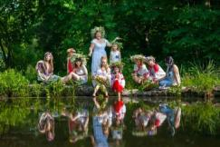 | 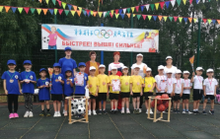
ЛЕТО

Далее рассматриваются работы, переходя от сезона к сезону в календарном порядке. Сравнение результатов первого и второго опыта помогает лучше понять достигнутый ребенком уровень осмысления явлений окружающего мира.
После того, как ребенок справится с упражнениями блока «Что когда бывает?», переходим к следующему блоку.
II блок упражнений «Что бывает ….(зимой, летом, осенью, весной)?». Выполнение этих заданий поможет избежать формирования у детей стереотипных представлений о временах года. Используя упражнения второго блока, можно собрать и обсудить картины действительности каждого сезона. Серии так и называются: Зима, Весна, Лето, Осень. Сюда входят фотографии типичные для выбранного сезона картины действительности и реже встречающиеся.
На начальном этапе работы ребенку предлагается самостоятельно выбрать из предложенного набора фотографий те, что соответствуют, по его мнению, заданному на «ленте времени» сезону и составить картину из предложенных вариантов.
Пример типичных картинок.
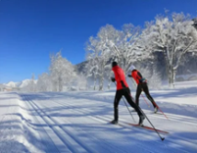 | 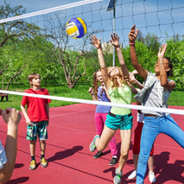 | 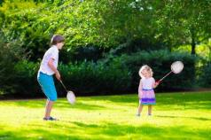 | 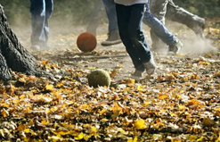
Зима | Весна | Лето | Осень
Пример реже встречающихся картинок и фотографий.
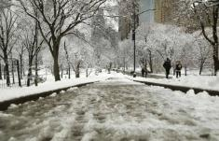 | 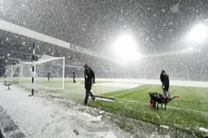 | 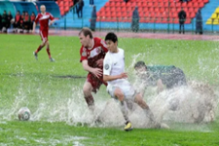 | 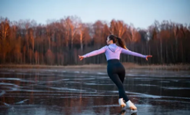
Зима | Весна | Лето | Осень
Прежде, чем приступать к работе, ребенок рассматривает все фотографии, затем делает выбор. В этом блоке упражнений от взрослого требуется, как и на первом этапе, поощрять попытки самостоятельного выбора, одобряя его. Такая организация деятельности позволяет оценить, насколько богат опыт ребенка, насколько он свободен от стереотипов, в том числе неожиданных вариантов сезонных картин.
На 2 этапе работы помогаем ребенку обсудить варианты картин действительности, укладывающиеся во временные границы сезона.
Если в начале работы с упражнением ребенок пытался составить образную картину сезона, исключая несоответствующие варианты, то теперь требуется убедить партнеров в правильности сделанного выбора. Взрослый организует и направляет групповое обсуждение. Обсуждение может быть организовано в паре «ребенок – взрослый», в группе «ребенок – взрослый – другие дети».
После того, как все фотографии обсуждены, исправлены ошибки, можно переходить к финальному этапу работы. «Панорама» сезона, включает разнообразные картины действительности: типичные, редкие, характерные для периодов межсезонья. Детям предлагаются уже знакомые фотографии, а также новые, с целью расширения представления, вызвать их интерес к разнообразию окружающего мира и границах его изменений.
Осень
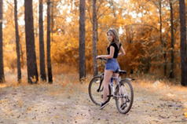 | 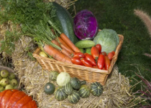 | 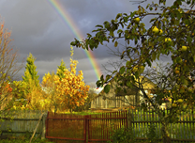 | 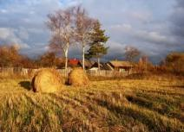
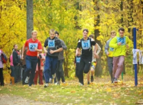 | 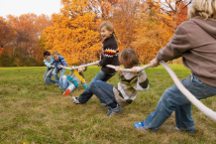 | 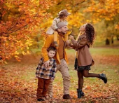 | 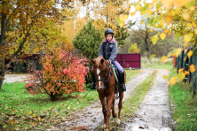
Преимущество «Ленты времени» в сравнении с традиционными средствами обучения состоит в том, что с ее помощью можно составить вместе с ребенком множество дополняющих друг друга картин жизни применительно к каждому сезону. Такая работа необходима для предупреждения и преодоления однозначности, ситуативности и стереотипности представлений детей о временах года.
Список литературы:
- Кукушкина О.И. Компьютерный инструмент дифференциации и осмысления картины мира - «Лента времени». // Альманах Института коррекционной педагогики. Альманах №17 2013.
- Кукушкина О.И. Компьютерный инструмент дифференциации и осмысления картины мира - «Лента времени». // Альманах Института коррекционной педагогики. Альманах №17 2013
- Концепция Специального Федерального государственного образовательного стандарта для детей с ограниченными возможностями здоровья / [Н.Н. Малофеев, О.И. Кукушкина, О.С. Никольская, Е.Л. Гончарова]. – М.: Просвещение, 2013. – 42 с.

